**Relaciones:**

* Competencia(nombre, trofeo)
* Organizador(c_nombre, organizador)
* Liga(c_nombre)
* Copa(c_nombre)



- Temporada(año, c_nombre)

- Equipo(nombre, fundación, pais, ciudad, capacidad_estadio, p_competencia)

* Partido(fecha, asistencia, marcador, duracion, local, visitante, c_nombre, j_temporada)



* Jugador(nombre, fifa_id, nacimiento, pie_habil, estatura, peso, cj_equipo, cj_clausula_rece, cj_salario, cj_finalizacion, cj_inicio)



* J_nacionalidad(fifa_id, nacionalidad)
* Arbitro(nombre, fifa_id)
* A_nacionalidad(fifa_id, nacionalidad)



* Amonesta(min, amarilla, roja, a_jugador, a_partido, a_arbitro)
* Gol(min, tipo, en_partido, asiste, anota)



* Tecnico(nombre, fifa_id, ct_equipo, ct_finalizacion, ct_inicio)



* Se_anota(a_partido, a_min)



* Convocado(c_jugador, c_partido, min_entra, min_sale)



* Pertenece_a_la(c_nombre, partido, jornada, fase)



* Compite_en(c_nombre, e_nombre)

**Restricciones:**

1. Para todo fifa_id de arbitro es distinto para todo fifa_id de jugador y para todo fifa_id de técnico y para todo fifa_id de técnico es distinto para todo fifa_id de jugador.
2. Para todo par de equipos del mismo partido deben pertenecer a la misma competencia y el partido también debe pertenecer a la misma competencia
3. Para todo gol con asistente no nulo, entonces ambos jugadores fueron convocados al mismo encuentro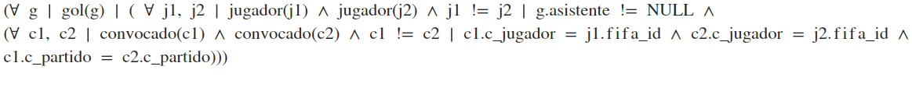
4. Para todo convocado M_entra es nulo si y solo si posición es nulo si y solo si M_sale también es nulo.
5. no puede existir una clave igual para liga como para copa